צו גנים לאומיים, שמורות טבע, אתרים לאומיים ואתרי הנצחה (קביעת תחום מוגן – שיטה מלבינה ישרש), תשפ"א-2021

חקלאות טבע וסביבה – גנים שמורות ואתרים
תוכן ענינים
סעיף 1 | הגדרה | Go | 2
סעיף 2 | קביעת תחום מוגן | Go | 2
סעיף 3 | הפקדת העתקי התשריט | Go | 2
 | תוספת ראשונה | Go | 2
 | תוספת שנייה | Go | 2
 | תוספת שלישית | Go | 2

צו גנים לאומיים, שמורות טבע, אתרים לאומיים ואתרי הנצחה (קביעת תחום מוגן – שיטה מלבינה ישרש), תשפ"א-2021*
בתוקף סמכותי לפי סעיף 36ב(א) לחוק גנים לאומיים, שמורות טבע, אתרים לאומיים ואתרי הנצחה, התשנ"ח-1998 (להלן – החוק), אני מצווה לאמור:
1. בצו זה, "תחום מוגן" – כהגדרתו בסעיף 36א לחוק.
הגדרה
2. השטח הנמצא במזרח רחובות, באזור שבין בית הקברות של העיר רחובות לבין כביש מספר 40, כמפורט בתוספת הראשונה, אשר מיועד לשמורת טבע בתכניות המנויות בתוספת השנייה ואשר צבוע בירוק בתשריט המצורף בתוספת השלישית (להלן – התשריט), הוא תחום מוגן.
קביעת תחום מוגן
3. הרשות לשמירת הטבע והגנים הלאומיים תעמיד את התשריט לעיון הציבור במשרדיה בירושלים, בשעות העבודה המקובלות, וכן באתר האינטרנט שלה.
הפקדת העתקי התשריט

תוספת ראשונה
(סעיף 2)
השטח האמור בסעיף 2 נמצא בתחום שטח השיפוט של העיר רחובות, והוא כולל גושים וחלקות רישום קרקע אלה:
(1) גוש 3689 – חלקי חלקות 5, 8, 9, 20, 22, 30, 31, 33, 34 ו-35;
(2) גוש 4361 – חלקי חלקה 4.

תוספת שנייה
(סעיף 2)
(1) תכנית מיתאר מחוזית, מחוז המרכז, מס' ת/מ/מ/3 – שינוי מס' 21;
(2) תכנית מיתאר ארצית משולבת לבנייה, לפיתוח ולשימור – תמ"א 35.

תוספת שלישית
(סעיף 2)

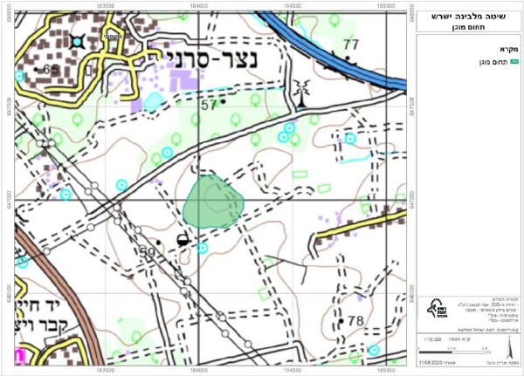

י"ט באדר התשפ"א (3 במרס 2021) גילה גמליאל
השרה להגנת הסביבה

הודעה למנויים על עריכה ושינויים במסמכי פסיקה, חקיקה ועוד באתר נבו - הקש כאן

* פורסם ק"ת תשפ"א מס' 9266 מיום 11.3.2021 עמ' 2602.

